Substantiv
Substantiv er nesten det samme som ting. Som en hovedregel kan vi si at et substantiv er noe vi kan ta på, eller ta et bilde av.
Vi bøyer substantiv i entall og flertall, i bestemt og ubestemt form.
Vi kan sette en, ei eller et foran substantiv i entall ubestemt form.

1. Skriv en, ei eller et foran substantivene.

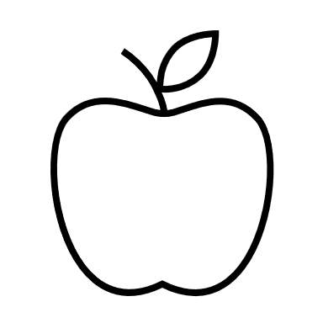
___ hest
___ eple
___ veske
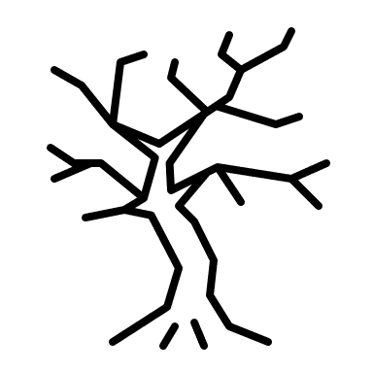
___ hus
___ bil
___ tre
___ sko
___ telefon
___ sol

2. Fyll ut tabellen nedenfor. Bruk ordene i parentes som hjelpeord.
Entall |  | Flertall
Ubestemt form  (en – ei – et) | Bestemt  form  (den – det) | Ubestemt form  (flere) | Bestemt  form  (de)
en hest | hesten | hester | hestene
__ bil
__ | katten
__ |  | hunder
__ |  |  | guttene
__ | jenta
__ | veska
__ eple | eplet
__ bilde
__ øre
NB! Ordene med et foran seg, får en stum t i bestemt form!
Ser du noen mønstre i tabellen?
Noen substantiv følger ikke reglene når vi bøyer dem. De kalles uregelrette substantiv. Pass godt på når du gjør oppgave 3!

3. Fyll ut tabellen nedenfor. Bruk ordene i parentes som hjelpeord.
Hvis du er usikker, kan du slå opp ordene i en ordbok!
Entall |  | Flertall
Ubestemt form  (en – ei – et) | Bestemt  form  (den – det) | Ubestemt form  (flere) | Bestemt  form  (de)
ei bok | boka | bøker | bøkene
__ kne
__ | foten
__ |  | tær
__ |  |  | hendene
__ øye
__ |  |  | tennene
__ |  | netter
__ | treet
__ |  | røtter
__ |  |  | mødrene
__ |  | fedre
__ barn
__ datter
__ bror
__ |  | menn
__ maur
__ mus
__ and
__ |  | gjess
4. Skriv riktig form av substantivet.
bok: Jeg leste åtte ____________________ i bokuka.
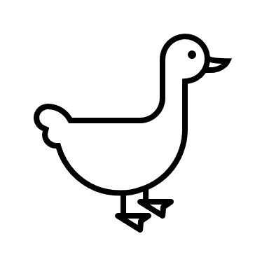
bror: Johan har tre ____________________.
egg: Mamma spiste fire ____________________ til frokost.
and: Lillebror elsker å mate ____________________.
datter: Dorthe og Daniel har to ____________________.
tann: Peder måtte trekke tre ____________________ hos tannlegen.
tå: Wilmer brakk to ____________________ da han spilte fotball.
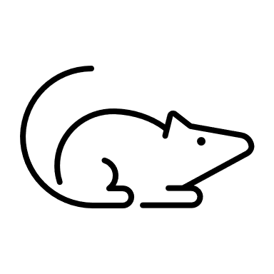
sko: Da vi ryddet i gangen fant vi ni ____________________ som ingen kjente igjen!
mus: Gustav har fire hvite ____________________ som kjæledyr.
bein: Katten til naboen har bare tre ____________________.
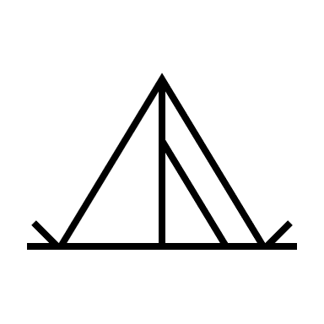
ting: Alma tok med fem ____________________ til ha-med-dagen.
natt: Oda sov fem ____________________ i telt i sommer.
lys: Marthe tente tre ____________________.
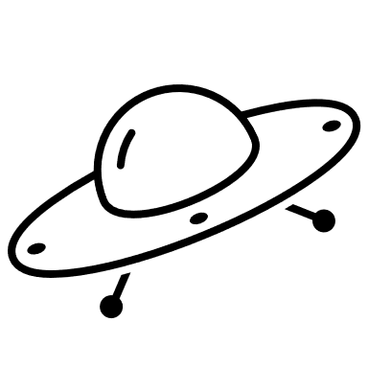
fot: Martin har vondt i begge ____________________.
øye: John tegnet en alien med tre ____________________.
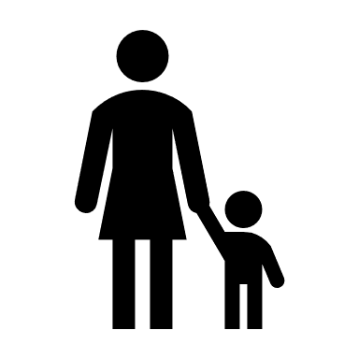
kne: Otto falt og fikk skrubbsår på begge ____________________.
barn: Hege har to ____________________.
hånd: Maria og Lea holder hverandre i ____________________.
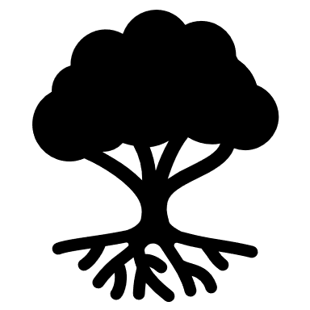
tre: Bestemor har fem ____________________ i hagen sin.
rot: Jeg snublet i ____________________ da jeg løp i hagen hennes.
5. Kodeoppgave med riktig og feil!
 | Ordpar | Riktig | Feil
1 | en fot – to foter | T | Å
2 | et tre – mange treer | B | Ø
3 | et kne – to knær | U | R
4 | en gås – fire gåser | E | 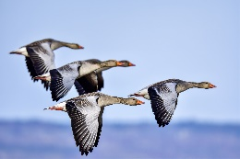  T
5 | en and – to ender | S | I
6 | et barn – åtte barner | Ø | R
7 | en tann – 16 tenner | P | Å
8 | en natt – syv natter | T | O
9 | en tå – ti tær | N | I
10 | en hånd – to hender | M | C
11 | 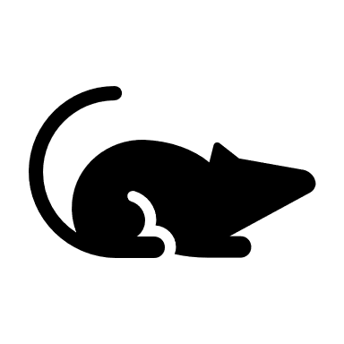  en mus – fem muser | F | L
12 | en mann – fem menn | K | Y
13 | en datter – fem døtre | I | Z
14 | et egg – syv egger | Æ | H
15 | et bein – fire beiner | W | G
16 | en sko – to sko | E | V
17 | et øye – to øyne | D | O
18 | en bror – tre brorer | J | A
19 | en rot – mange roter | . | ,
20 | et lys – tre lyser | ? | !
21 | et brød – fem brød | S | A
22 | en maur – 100 maur | E | P

Hva har et øye, men kan ikke se?
22 | 9 |  | 9 | 1 | 11
Hvor mye jord er det i et hull som er 5 meter bredt og 4 meter dypt?
13 | 12 | 12 | 16 |  | 9 | 8 | 22

Hva er tre + tre + tre + tre + tre + + tre + tre + tre + tre + tre + tre?
16 | 9 |  | 5 | 12 | 8 | 15

Hva brukes et eggeskall til?
1 |  | 14 | 8 | 11 | 17 | 22 |  | 16 | 15 | 15 |  | 21 | 18 | 10 | 10 | 22 | 9

Det var en gang to knekkebrød som traff hverandre på en kjøkkenbenk.
17 | 3 |  | 16 | 6 |  | 5 | 7 | 6 | 2 | 19 |  | 17 | 3 | 20

- sa det ene knekkebrødet.
8 | 15 |  | 17 | 3 |  | 21 | 22 | 6 |  | 14 | 16 | 11 | 4

12 | 9 | 22 | 12 | 4 |  | 3 | 4 | 20

- svarte det andre.
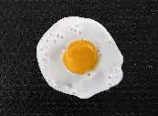
HA-HA-HA …
Det var en gang to egg som traff hverandre i en stekepanne. ”Hei”, sa det ene egget, ”hvordan står det til med deg?” ”Ikke så bra,” svarte det andre egget, ”jeg føler meg helt knust …”
Egennavn og fellesnavn
Hva betyr f.eks. og o.l.?
Fellesnavn er navn på ting som f.eks. bord, stoler og bøker. De skriver vi med liten forbokstav. Egennavn er navn på personer (Lea), byer (Oslo), land (Norge), steder (Bø) o.l. Vi bruker egennavn på ting som er unike. Egennavn skriver vi med stor forbokstav.
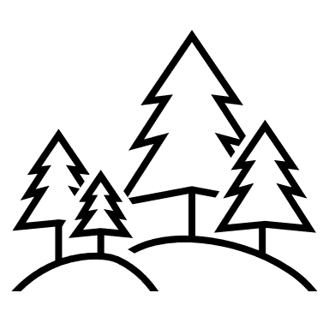
6. I fortellingen under har det sneket seg inn mange feil.
Kan du finne dem og rette dem?
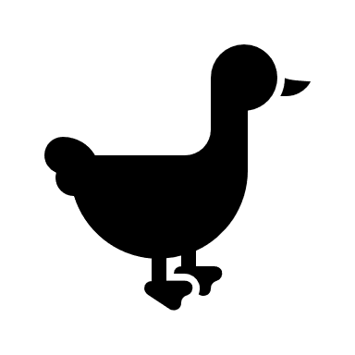
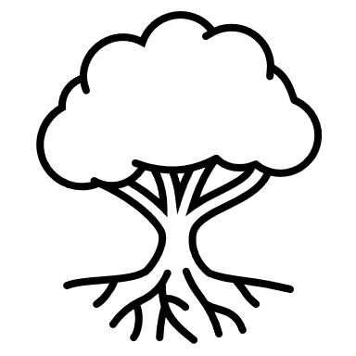
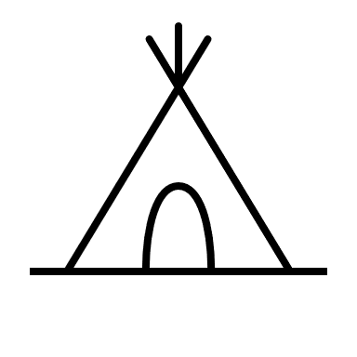
En dag gikk tuva og zuzu en tur i skogen. De så mange høye treer i skogen. Etter en stund kom de til et vann. Der møtte de mohamed og abdirahim. mohamed og abdirahim skulle mate andene, men dessverre var det mange gåser der som tok maten fra andene. iben og ellinor gikk tur i den samme skogen. De hadde planer om å overnatte to natter i telt, og lette etter en fin teltplass. Det var ikke så lett å finne en fin plass, for de store treene hadde så store roter som gjorde bakken humpete.
eilif og serhoz var ikke på tur i skogen. De hadde mistet to tanner hver dagen før, og hadde fått penger av tannfeen. eilif ønsket seg veldig noen nye boker, så de skulle på shopping istedenfor. På shopping møtte de caroline, sara og rihanna. De tre var på shopping med morene sine.

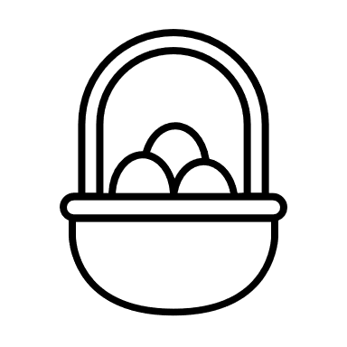
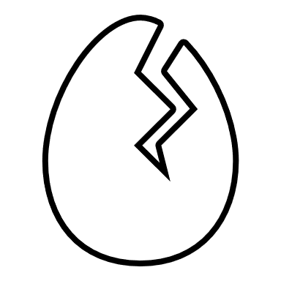
malak og aurora var verken på tur i skogen eller på shopping. De var hjemme sammen med brorene sine. De var sultne, og skulle lage seg en omelett med egger. malak og aurora måtte lære brorene sine hvordan man knekker egger.

Fant du alle de 32 feilene? Sammenlign med en annen!
Konkrete og abstrakte substantiv
Substantiv vi kan ta på eller ta et bilde av, kaller vi konkrete substantiv. Substantiv vi IKKE kan ta på eller ta et bilde av, som tanker, idéer og drømmer, kaller vi abstrakte substantiv.

7. Ordparene nedenfor består av et konkret og et abstrakt substantiv. Klarer du å fordele dem i riktige kolonner?
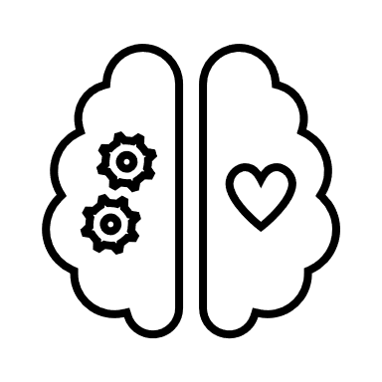

- hjerne – idé
- venn – vennskap
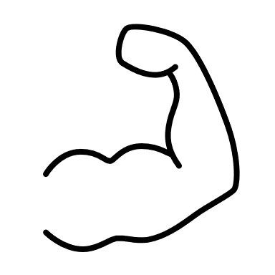
- tørst – vann
- sorg – tårer
- muskler – styrke
- kunnskap – bok
- sukker – smak
- fødselsdag – kake
- is – kulde
- hestesko – lykke
- gitar – musikk
- kyss – kjærlighet

Konkrete substantiv  Ting du kan ta på eller ta et bilde av  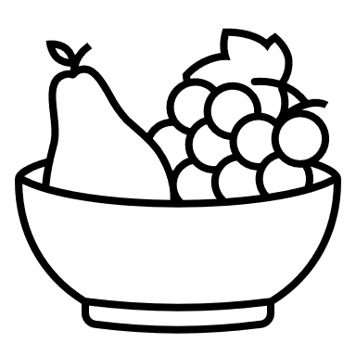 | Abstrakte substantiv  Tanker, idéer, følelser, drømmer og lignende
hjerne, | idé,
Memory (entall ubestemt form – flertall ubestemt form)
8. Klipp ut kortene og spill memory! Eller legg kortene med skriften opp, bland dem, og sortér dem to og to.
bok | bøker | kne | knær
fot | føtter | tå | tær
øye | øyne | hånd | hender
tann | tenner | natt | netter
tre | trær | rot | røtter
datter | døtre | bror | brødre
mor | mødre | far | fedre
and | ender | gås | gjess

